Mobilne namioty ekspresowe - czy warto?
Dlaczego warto zainteresować się produktami takimi jak mobilne namioty ekspresowe? Przeczytaj o tym więcej w naszym artykule

Namioty i inne konstrukcje mobilne
Biorąc pod uwagę, iż sytuacja na świecie w dalszym ciągu nie jest spokojna a zapotrzebowanie rynku na produkty bezpieczeństwa i higieny są potrzebne w każdym kraju, warto szukać nowych rozwiązań by zapewnić pracownikom poszczególnych sektorów państwowych oraz publicznych wymagane bezpieczeństwo. Ciekawym rozwiązaniem są mobilne namioty ekspresowe. Dlaczego naszym zdaniem jest to produkt wielofunkcyjny?

Mobilne namioty ekspresowe

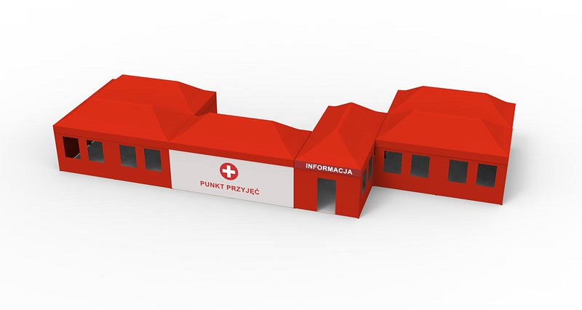
Mobilne namioty ekspresowe są produktem, który oferuje między innymi firma Litex Polska. Tego typu produkty mogą być alternatywą dla pomieszczeń sanitarnych czy dla punktów informacyjnych oraz wielu innych konstrukcji, które mają powstać sezonowo. Namioty mogą być montowane a także demontowane w dowolnym miejscu, dzięki czemu ich funkcjonalność jest bardzo wysoka a sam montaż niesamowicie łatwy i co ważne - szybki! W przyszłości można je wykorzystywać do kompletnie innych celów, niż te wymagane przez pandemię. Mobilne rozwiązania to nowoczesne podejście do zapotrzebować wielu firm i przedsiębiorstw. Namioty, zadaszenia czy inne konstrukcje z oferty firmy Litex mogą być również stosowane przez wykonawców robót zewnętrznycha nawet przez instytucje samorządowe.

